TVT แต่งตั้ง อันเดอร์ไรต์ เคาะไอพีโอ 2 บาท
ระดมทุน 400 ล้านบาท พร้อมเปิดจอง 27-29 เมษายนนี้
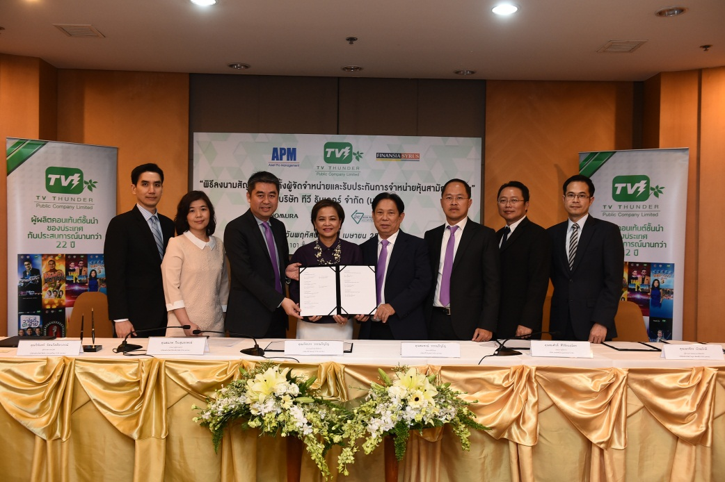
คุณสมพงษ์ วรรณภิญโญ (คนที่4จากขวา) ประธานที่ปรึกษา คุณภัทรภร วรรณภิญโญ(คนที่4จากซ้าย) ประธานเจ้าหน้าที่บริหาร บริษัท ทีวี ธันเดอร์ จำกัด (มหาชน) หรือ TVT คุณสมศักดิ์ ศิริชัยนฤมิตร (คนที่3จากขวา) กรรมการผู้จัดการ บริษัท แอสเซท โปรแมเนจเม้นท์ จำกัด หรือ APM ในฐานะที่ปรึกษาทางการเงิน (FA) คุณสมภพ กีระสุนทรพงษ์ (คนที่3จากซ้าย) กรรมการผู้อำนวยการ บริษัทหลักทรัพย์ ฟินันเซีย ไซรัส จำกัด (มหาชน) ในฐานะผู้จัดการการจัดจำหน่ายและรับประกันการจำหน่ายหุ้นสามัญเพิ่มทุน ร่วมลงนามในสัญญาแต่งตั้งผู้จัดจำหน่ายและรับประกันการจำหน่ายหุ้นสามัญ พร้อมด้วย คุณโชษิต เดชวนิชยนุมัติ (คนแรกจากขวา) ผู้ช่วยกรรมการผู้จัดการ บริษัท หลักทรัพย์ แอพเพิล เวลธ์ จำกัด (มหาชน) คุณวิจันทร์ รัตนกิตติอาภรณ์ (คนที่2จากขวา) ผู้อำนวยการผู้จัดการ บริษัท หลักทรัพย์ ฟิลลิป (ประเทศไทย) จำกัด (มหาชน) คุณเอกจักร บัวหภักดี (คนที่2จากขวา) ผู้อำนวยการสายงานวาณิชธนกิจ บริษัทหลักทรัพย์ โนมูระ พัฒนสิน จำกัด (มหาชน) คุณสาธิต ศรีเกษมวงศ์ (คนแรกจากซ้าย) ผู้อำนวยการฝ่ายตลาดทุน บริษัทหลักทรัพย์ เอเชีย พลัส กรุ๊ป โฮลดิ้งส์ จำกัด (มหาชน) ร่วมลงนามในสัญญาแต่งตั้ง ณ อาคารตลาดหลักทรัพย์แห่งประเทศไทย เมื่อเร็วๆ นี้ โดยเคาะราคาไอพีโอที่ 2 บาทต่อหุ้น พร้อมระดมทุน 400 ล้านบาท เตรียมเปิดจอง 27-29 เมษายน 58 นี้ และมีกำหนดที่จะเข้าทำการซื้อขายในตลาดหลักทรัพย์ เอ็ม เอ ไอ (mai) ในวันที่ 8 พฤษภาคม 2558 นี้

